Na alínea 4 (consultar imagem), do exercício 3.40 dos Exercícios de Distribuições Teóricas, obtive o resultado na imagem por baixo do enunciado.

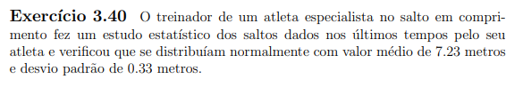

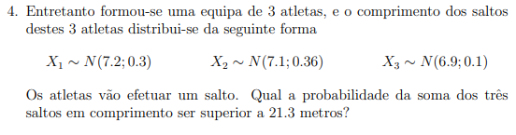

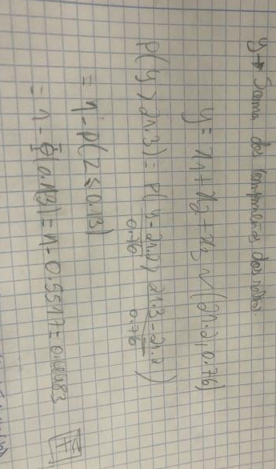

(Ignore os F’s que vão aparecendo nas resoluções, são apenas “Flags” para colocar neste documento)

A minha questão era sobre se a abordagem escolhida é a correta, e se sim, existe um equívoco na solução? (encontra-se na imagem abaixo)



Neste exercício não estão corretos os parâmetros da normal

Ou seja

No exercício 3.41, a questão que coloco é a mesma do anterior. Se a abordagem é correta, e se sim, existe algum equívoco na solução? (última imagem da página)

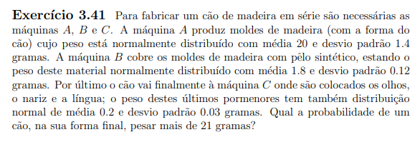

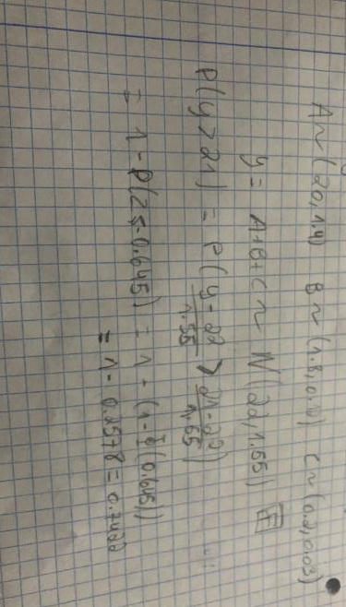

Solução:



O problema é o mesmo do exercício anterior e consequentemente a solução é a mesma.

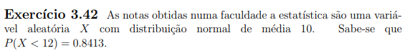



Qual é a abordagem que se deve efetuar neste caso? O 32-100 provem de 8\*4 (que creio que esteja errado). Pensei em efetuar o somatório de todos, ou seja (80-100), mas não entendi mesmo o que fazer aqui.

Sabemos que e que

Assim sendo

Assim em que X representa a nota obtida em estatística

Sendo Y – nº de alunos em 10 que obtém nota superior a 8, temos

Com

Ou seja

Assim

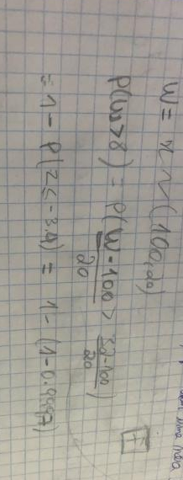

Na alínea 2, do exercício 3.43,





A minha questão era sobre se a abordagem escolhida é a correta, e se sim, existe um equívoco na solução? (encontra-se na imagem abaixo)

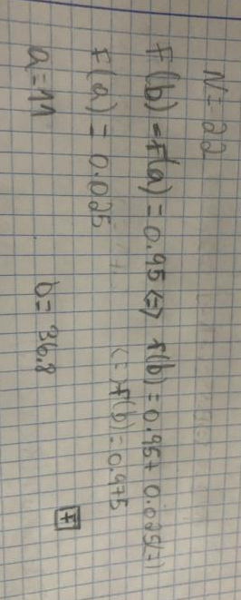



Sabendo que e que temos b=36.8 e a=11 e por isso tem razão na sua reolução. A solução está incorreta.

Novamente, na alínea 2, do exercício 3.44, qual é a abordagem a seguir?





Relativamente à alínea 2, do exercício 3.45, a abordagem será a correta? Caso esteja, existe um equívoco na solução?

E por isso a solução está mais ou menos correta (deve ter sido usada a máquina e não a tabela em papel)





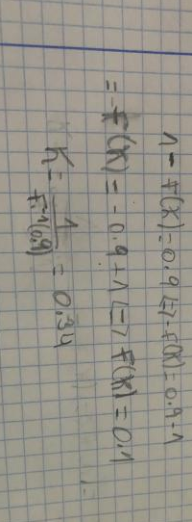

Não se esqueça de trocar os graus de liberdade …..

E na alínea 3 do mesmo exercício, existe um equívoco na solução?



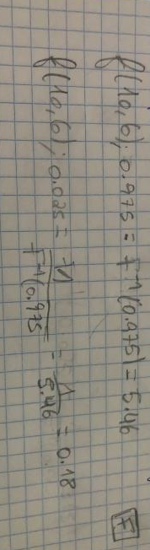



O motivo é o mesmo do anterior…esqueceu-se de trocar os graus de liberdade….

Quando tem deveria ser

Contudo o resultado 5.52 está incorreto e será 5.46.